EXAMEN INTERMEDIO SEGUNDO CORTE

|  |  |  |  |  |  |
| --- | --- | --- | --- | --- | --- |
| Nombre: Luis Felipe Narvaez Gomez | Código: 2312660 | Fecha | D | M | A |

***Para tener en cuenta:*** Al resolver los ejercicios en esta prueba, incluya todo el procedimiento en orden, exprese claramente su estrategia de solución, explique, argumente y concluya. Resalte y numere los resultados parciales importantes. El presente examen es de índole **individual**.

**COMPETENCIA:**

Soluciona sistemas de ecuaciones no lineales trascendentales por medio de conceptos y algoritmos jerárquicos empleando programas matemáticos y Excel.

**RESULTADO DE APRENDIZAJE:**

**TEMA: Solución de ecuaciones no lineales – Método Newton Raphson Multivariado**

Emplea los conceptos relacionados al método de Newton Raphson multivariados en la solución de ejercicios o problemas que lo requieren.

1. Lea el siguiente planteamiento del problema y proponga el Sistema de ecuaciones No Lineales que corresponda.

a) Debe especificar claramente a qué hace referencia cada variable.

b) Proponga los puntos iniciales con los que empezará la iteración,

c) indique la fórmula del jacobiano y

d) complete la tabla (puede copiar y pegar la plantilla de excel).

e) Al final proporcione la respuesta según lo que pregunta el problema. (2.5 puntos)

Calcule la edad de un padre y su hijo, si se sabe que hace 5 años la edad del padre era dos veces la de su hijo, y que el producto de sus edades actuales es igual a 1125.

Edad del padre – 5 años = 2*edad del hijo

Edad del padre * edad del hijo = 1125

X-5 = 2*Y

X*Y = 1125

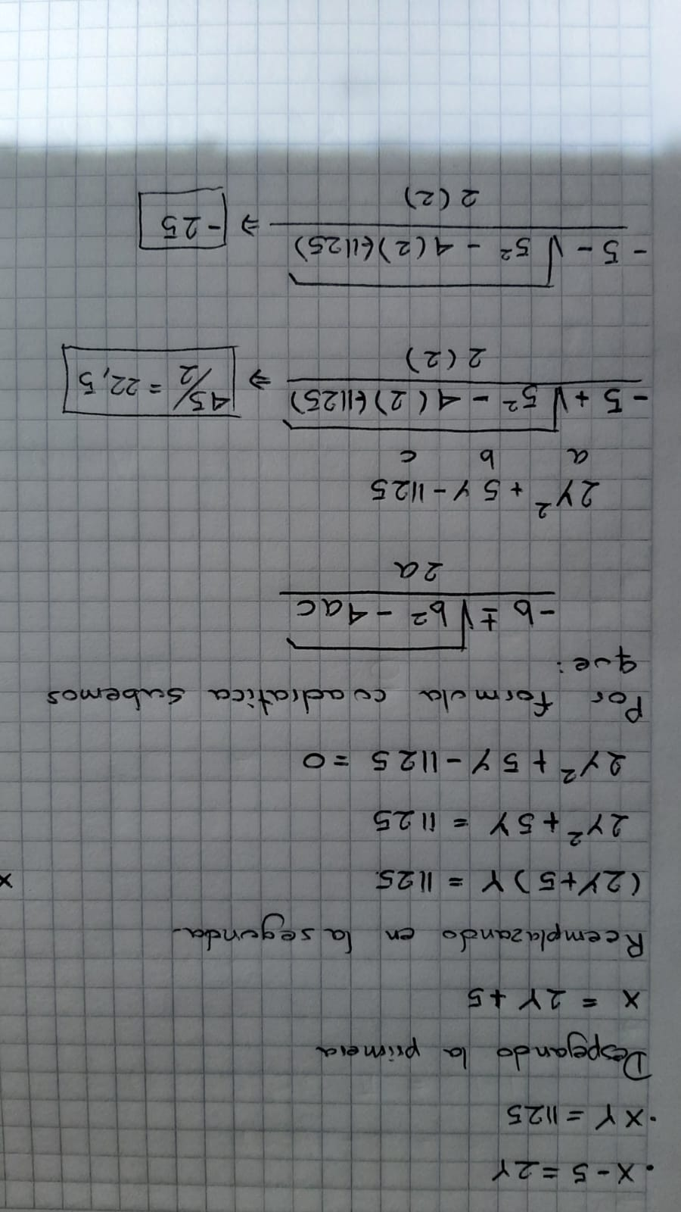

Si 22,5 es X, reemplazando en la primera y despejando Y

Y= (x – 5 )/ 2

Y = (22.5 – 5 ) / 2

Y = 8.75

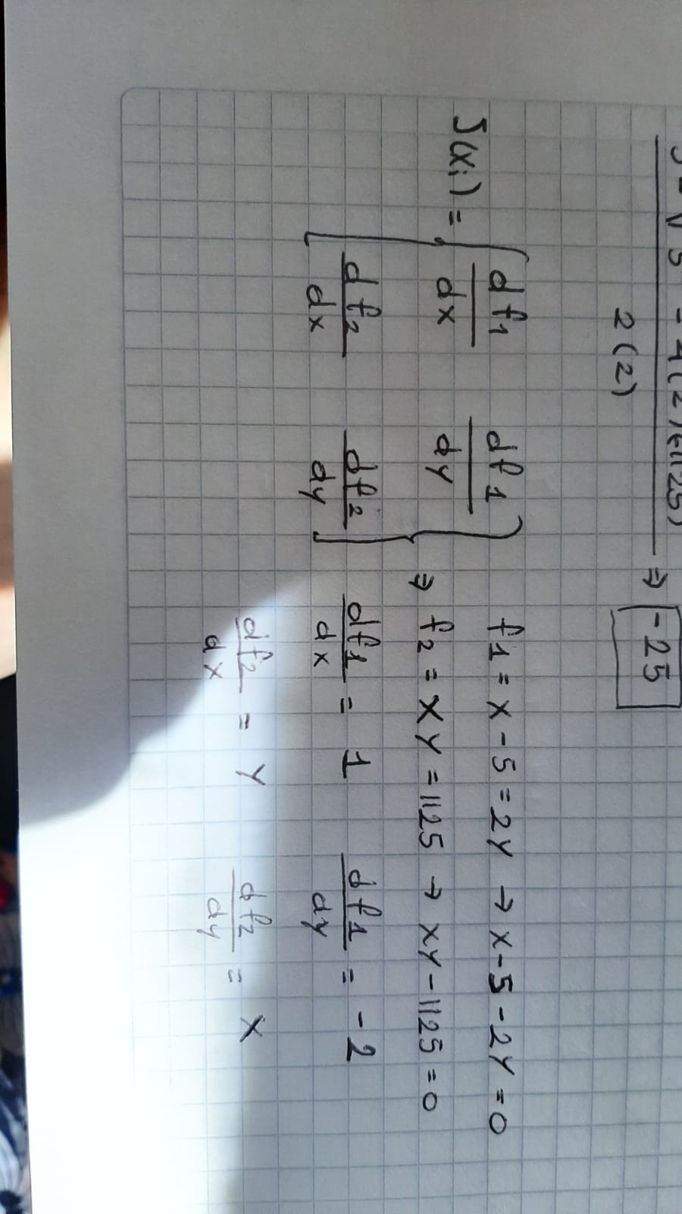



La edad del padre es aproximadamente 50 mientras que la edad del hijo es aproximadamente de 22.5.

1. Obtenga la recta que se ajuste a los siguientes puntos:

|  |  |  |  |  |  |  |  |  |  |  |
| --- | --- | --- | --- | --- | --- | --- | --- | --- | --- | --- |
| X | 176 | 168 | 202 | 138 | 213 | 159 | 193 | 122 | 185 | 153 |
| Y | 448 | 556 | 844 | 427 | 811 | 398 | 447 | 154 | 534 | 313 |

**Especificar la ecuación de la recta del modelo hallado, el coeficiente de correlación y concluir si el modelo es apropiado o no. (2.5 puntos).**

**Entregar el documento Excel donde se realizaron los cálculos. Incluir las gráficas de los datos originales y de la curva hallada.**

**Valores de los datos hallados:**



**Valor de la pendiente y numero de la intersección con el eje Y:**



**Estos anteriores valores se hallaron utilizando las siguientes formulas:**

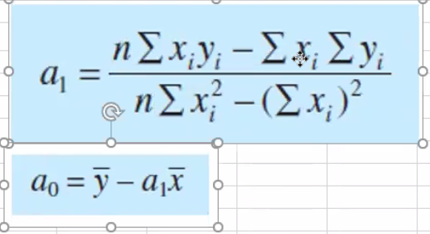

**El valor de Y ( Y calculada) es hallado mediante la ecuación de la pendiente:**





**Los demás valores hallados son los siguientes:**



**Utilizando las siguientes ecuaciones:**

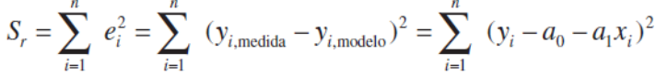



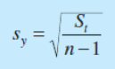

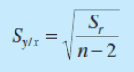

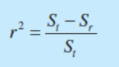

**Junto con el grafico dado:**

**De esta manera, observando los datos y el grafico, podemos darnos cuenta que los valores originales (Yi medida) son datos muy dispersos entre sí, por lo que la Y calculada tendrá varios puntos alejados con respecto a la original y por ende una mayor falta de precisión para utilizar el modelo con precisión para predicciones de datos futuros. Esto es comprobable al ver que el grado de dispersión es de “209,44” y a pesar de que el modelo sirve, el coeficiente de correlación solo es del “86%” de precisión de uso.**